Dette dokumentet er den godkjente produktinformasjonen for Duaklir Genuair. Endringer siden forrige prosedyre som påvirker produktinformasjonen (EMEA/H/C/PSR/S/0047) er uthevet.

Mer informasjon finnes på nettstedet til Det europeiske legemiddelkontoret: https://www.ema.europa.eu/en/medicines/human/EPAR/duaklir-genuair

VEDLEGG I

PREPARATOMTALE
1. LEGEMIDLETS NAVN

Duaklir Genuair 340 mikrogram/12 mikrogram inhalasjonspulver

2. KVALITATIV OG KVANTITATIV SAMMENSETNING

Hver leverte dose (dose som forlater munnstykket) inneholder 396 mikrogram aklidiniumbromid (tilsvarende 340 mikrogram aklidinium) og 11,8 mikrogram formoterolfumaratdihydrat. Dette tilsvarer en oppmålt dose på 400 mikrogram aklidiniumbromid (tilsvarende 343 mikrogram aklidinium) og en oppmålt dose på 12 mikrogram formoterolfumaratdihydrat.

Hjelpestoffer med kjent effekt
Hver leverte dose inneholder ca. 11 mg laktose (som monohydrat).

For fullstendig liste over hjelpestoffer, se pkt. 6.1.

3. LEGEMIDDELFORM

Inhalasjonspulver.

Hvitt eller nesten hvitt pulver i en hvit inhalator med innebygget doseindikator og oransje doseringsknapp.

4. KLINISKE OPPLYSNINGER

4.1 Indikasjoner

Duaklir Genuair er indisert som en bronkodilatator til vedlikeholdsbehandling for å lindre symptomer hos voksne pasienter med kronisk obstruktiv lungesykdom (KOLS).

4.2 Dosering og administrasjonsmåte

Dosering

Anbefalt dose er én inhalasjon to ganger daglig.

Dersom man glemmer å ta en dose skal den tas så snart som mulig, og neste dose tas til vanlig tid. Man skal aldri ta dobbel dose som erstatning for en glemt dose.

Eldre
Dosejusteringer er ikke nødvendig for eldre pasienter (se pkt. 5.2).

Nedsatt nyrefunksjon
Dosejusteringer er ikke nødvendig for pasienter med nedsatt nyrefunksjon (se pkt. 5.2).

Nedsatt leverfunksjon
Dosejusteringer er ikke nødvendig for pasienter med nedsatt leverfunksjon (se pkt. 5.2).

Pediatrisk populasjon
Det er ikke relevant å bruke Duaklir Genuair hos barn og ungdom (under 18 år) for indikasjonen KOLS.

Administrasjonsmåte

Bruk til inhalasjon.

Pasienter bør informeres om hvordan de skal administrere legemidlet på riktig måte, da Genuair inhalatoren kan fungere ulikt sammenlignet med andre inhalatorer pasientene kan ha brukt tidligere. Det er viktig å informere pasientene om å lese nøye gjennom bruksanvisningen i pakningsvedlegget.
Før første gangs bruk skal den forseglede posen rives opp og inhalatoren tas ut. Posen og tørkemiddelet skal kastes.
For bruksanvisning, se pkt. 6.6.

4.3 Kontraindikasjoner

Overfølsomhet overfor virkestoffene eller overfor noen av hjelpestoffene listet opp i pkt. 6.1.

4.4 Advarsler og forsiktighetsregler

Astma

Duaklir Genuair skal ikke brukes ved astma. Kliniske studier av Duaklir Genuair ved astma har ikke blitt gjennomført.

Paradoksal bronkospasme

I kliniske studier ble paradoksal bronkospasme ikke observert med Duaklir Genuair ved den anbefalte dosen. Paradoksal bronkospasme har imidlertid blitt observert med andre inhalasjonsbehandlinger. Dersom dette forekommer skal legemidlet seponeres og andre behandlinger vurderes.

Ikke til akutt bruk

Duaklir Genuair er ikke indisert for behandling av akutte episoder med bronkospasme.

Kardiovaskulære effekter

β₂-adrenerge agonister kan hos noen pasienter føre til økt puls og blodtrykk, endringer i elektrokardiogram (EKG) som utflating av T-bølgen, senkning av ST-segmentet og forlengelse av QTc-intervallet. I tilfellet dette skulle skje, kan det være nødvendig å seponere behandlingen. Langtidsvirkende β₂-adrenerge agonister brukes med forsiktighet hos pasienter med tidligere eller kjent forlengelse av QT-intervall eller behandles med legemidler som påvirker QTc intervallet (se pkt. 4.5).

Hjertearytmier, inkludert atrieflimmer og paroksysmal takykardi ble observert etter administrering av Duaklir Genuair (se pkt. 4.8). Duaklir Genuair brukes derfor med forsiktighet hos pasienter med hjertearytmier, tidligere hjertearytmier eller med risikofaktorer for hjertearytmi.

Systemiske effekter
Duaklir Genuair skal brukes med forsiktighet hos pasienter med alvorlige kardiovaskulære sykdommer, konvulsive sykdommer, hypertyreose og feokromocytom.

Effekter på stoffskiftet, hyperglykemi og hypokalemi, kan forekomme ved bruk av høye doser β₂-adrenerge agonister. I fase III kliniske studier var forekomsten av merkbare økninger i blodglukose ved bruk av Duaklir Genuair lav (0,1 %), og sammenlignbar med placebo. Hypokalemi er vanligvis forbigående, uten behov for kosttilskudd. Hos pasienter med alvorlig KOLS kan hypokalemi potenseres av hypoksi og samtidige behandlinger (se pkt. 4.5). Hypokalemi øker disposisjonen for hjerterytmeforstyrrelser.

På grunn av dens antikolinerge virkning skal Duaklir Genuair brukes med forsiktighet hos pasienter med symptomatisk prostatahyperplasi, urinretensjon, eller med lukket trangvinklet glaukom (selv om det er svært usannsynlig at legemidlet kommer i direkte kontakt med øynene). Munntørrhet, som har blitt observert ved antikolinerg behandling, kan på lang sikt være knyttet til karies.

Inneholder laktose
Pasienter med sjeldne arvelige problemer med galaktoseintoleranse, total laktasemangel eller glukose-galaktose malabsorpsjon bør ikke ta dette legemidlet.

4.5 Interaksjon med andre legemidler og andre former for interaksjon

Legemidler mot KOLS

Samtidig administrering av Duaklir Genuair med andre legemidler som inneholder antikolinergika og/eller langtidsvirkende β₂-adrenerge agonister har ikke blitt studert og anbefales ikke.

Selv om ingen formelle studier på legemiddelinteraksjoner in vivo har blitt gjennomført med Duaklir Genuair, har det blitt brukt samtidig med andre legemidler mot KOLS, inkludert korttidsvirkende β₂-adrenerge bronkodilatatorer, metylxantiner, og orale og inhalerte steroider uten kliniske tegn på legemiddelinteraksjoner.

Behandling av hypokalemi

Samtidig behandling med derivater av metylxantiner, steroider, eller ikke-kaliumsparende diuretika kan potensere den mulige hypokalemiske effekten av β₂-adrenerge agonister, og skal derfor brukes med forsiktighet (se pkt. 4.4).

β-adrenerge blokkere

β-adrenerge blokkere kan svekke eller antagonisere virkningen av β₂-adrenerge agonister. Dersom det er nødvendig med β-adrenerge blokkere (blant annet øyedråper), foretrekkes kardioselektive beta-adrenerge blokkere, men også de skal administreres med forsiktighet.

Andre farmakodynamiske interaksjoner

Duaklir Genuair bør administreres med forsiktighet hos pasienter som blir behandlet med legemidler som er kjent for å forlenge QTc-intervallet, som monoaminoksidasehemmere, trisykliske antidepressiva, antihistaminer eller makrolider. Disse legemidlene kan forsterke effekten formoterol, et av virkestoffene i Duaklir Genuair, har på det kardiovaskulære systemet. Legemidler som er kjent for å forlenge QTc-intervallet er knyttet til en økt risiko for ventrikulære arytmier.

Metabolske interaksjoner

In vitro-studier har vist at aklidinium eller metabolittene av aklidinium ved terapeutisk dose ikke forventes å forårsake interaksjoner med legemidler som er P-glykoprotein (P-gp)-substrater eller legemidler som metaboliseres av cytokrom P450 (CYP450)-enzymer og esteraser. Formoterol hemmer ikke CYP450-enzymer ved terapeutisk relevante konsentrasjoner (se pkt. 5.2).

4.6 Fertilitet, graviditet og amming

Graviditet

Det er ingen data på bruk av Duaklir Genuair hos gravide kvinner.

Studier på dyr har vist føtotoksisitet kun ved doseringsnivåer mye høyere enn maksimal human eksponering for aklidinium, og bivirkninger av formoterol ved svært høye systemiske eksponeringsnivåer i reproduksjonsstudier (se pkt. 5.3).

Duaklir Genuair skal kun brukes under graviditet dersom de forventede fordelene veier opp for den potensielle risikoen.

Amming

Det er ikke kjent om aklidinium (og/eller dens metabolitter) eller formoterol blir skilt ut i morsmelk hos mennesker. Studier hos rotter har vist utskillelse av små mengder aklidinium (og/eller dens metabolitter) og formoterol i melk. Bruken av Duaklir Genuair hos ammende kvinner skal derfor vurderes kun dersom den forventede fordelen for kvinnen er større enn mulige risikoer for barnet.

Fertilitet

Studier på rotter har vist svakt redusert fertilitet bare med doseringsnivåer som er mye høyere enn maksimal human eksponering for aklidinium og formoterol (se pkt. 5.3). Det anses som usannsynlig at Duaklir Genuair administrert ved anbefalt dose vil ha innvirkning på fertiliteten hos mennesker.

4.7 Påvirkning av evnen til å kjøre bil og bruke maskiner

Duaklir Genuair har ingen eller ubetydelig påvirkning på evnen til å kjøre bil og bruke maskiner. Dersom tåkesyn eller svimmelhet forekommer kan dette påvirke evnen til å kjøre bil eller bruke maskiner.

4.8 Bivirkninger

Sikkerhetsprofilen som er beskrevet er basert på erfaringen med Duaklir Genuair og de enkelte bestanddelene.

Oppsummering av sikkerhetsprofilen

Sikkerhetserfaringen med Duaklir Genuair består av eksponering i kliniske utprøvninger ved anbefalt terapeutisk dose i opptil 12 måneder, og erfaring etter markedsføring.

Bivirkninger knyttet til Duaklir Genuair var de samme som for hvert av de enkelte virkestoffene alene. Fordi Duaklir Genuair inneholder aklidinium og formoterol forventes at både typen og alvorlighetsgraden til bivirkningene som er knyttet til hver av virkestoffene er de samme som til Duaklir Genuair.

De hyppigst rapporterte bivirkningene med Duaklir Genuair var nasofaryngitt (7,9 %) og hodepine (6,8 %).

Bivirkningstabell

Det kliniske utviklingsprogrammet for Duaklir Genuair ble gjennomført hos pasienter med moderat eller alvorlig KOLS. Totalt sett ble 1222 pasienter behandlet med Duaklir Genuair 340 mikrogram/12 mikrogram. Frekvensene som bivirkningene står oppført med, er basert på ubearbeidede insidensrater for Duaklir Genuair 340 mikrogram/12 mikrogram i en samlet analyse av randomiserte, placebokontrollerte fase III kliniske studier som varte i minst 6 måneder, eller ved erfaring med de enkelte komponentene eller basert på resultater fra studier etter markedsføring.

Frekvensen av bivirkninger er definert ved hjelp av følgende konvensjon: svært vanlige (≥ 1/10); vanlige (≥ 1/100 til < 1/10); mindre vanlige (≥ 1/1000 til < 1/100); sjeldne (≥ 1/10 000 til < 1/1000); svært sjeldne (< 1/10 000) og ikke kjent (kan ikke anslås ut ifra tilgjengelige data).

Organklassesystem | Foretrukket term | Frekvens
Infeksiøse og parasittære sykdommer | Nasofaryngitt  Urinveisinfeksjon  Bihulebetennelse  Tannbyll | Vanlige
Forstyrrelser i immunsystemet | Hypersensitivitet | Sjeldne
Forstyrrelser i immunsystemet | Angioødem  Anafylaktisk reaksjon | Ikke kjent
Stoffskifte- og ernæringsbetingede sykdommer | Hypokalemi | Mindre vanlige
Stoffskifte- og ernæringsbetingede sykdommer | Hyperglykemi | Mindre vanlige
Psykiatriske lidelser | Søvnløshet  Angst | Vanlige
Psykiatriske lidelser | Agitasjon | Mindre vanlige
Nevrologiske sykdommer | Hodepine  Svimmelhet  Tremor | Vanlige
Nevrologiske sykdommer | Dysgeusi | Mindre vanlige
Øyesykdommer | Tåkesyn | Mindre vanlige
Hjertesykdommer | Hjertearytmier, inkludert atrieflimmer og paroksysmal takykardi  Takykardi  Forlenget QTc-intervall på EKG  Palpitasjoner  Angina pectoris | Mindre vanlige
Sykdommer i respirasjonsorganer, thorax og mediastinum | Hoste | Vanlige
Sykdommer i respirasjonsorganer, thorax og mediastinum | Dysfoni  Halsirritasjon | Mindre vanlige
Sykdommer i respirasjonsorganer, thorax og mediastinum | Bronkospasme, inkludert paradoksal | Sjeldne
Gastrointestinale sykdommer | Diaré  Kvalme  Munntørrhet | Vanlige
Gastrointestinale sykdommer | Stomatitt | Mindre vanlige
Hud- og underhudssykdommer | Utslett  Pruritus | Mindre vanlige
Sykdommer i muskler, bindevev og skjelett | Myalgi  Muskelspasmer | Vanlige
Sykdommer i nyre og urinveier | Urinretensjon | Mindre vanlige
Undersøkelser | Forhøyet kreatinfosfokinase i blod | Vanlige
Undersøkelser | Økt blodtrykk | Mindre vanlige

Melding av mistenkte bivirkninger

Melding av mistenkte bivirkninger etter godkjenning av legemidlet er viktig. Det gjør det mulig å overvåke forholdet mellom nytte og risiko for legemidlet kontinuerlig. Helsepersonell oppfordres til å melde enhver mistenkt bivirkning. Dette gjøres via det nasjonale meldesystemet som beskrevet i Appendix V.

4.9 Overdosering

Det er begrenset belegg når det gjelder behandling av overdosering med Duaklir Genuair. Høye doser Duaklir Genuair kan føre til overdrevne antikolinerge og/eller β₂-adrenerge tegn og symptomer. De hyppigst forekommende var tåkesyn, munntørrhet, kvalme, muskelkramper, tremor, hodepine, palpitasjoner og hypertensjon.

Ved overdosering skal Duaklir Genuair seponeres. Støtte- og symptomatisk behandling er indisert.

5. FARMAKOLOGISKE EGENSKAPER

5.1 Farmakodynamiske egenskaper

Farmakoterapeutisk gruppe: Midler ved obstruktiv lungesykdom, adrenergika i kombinasjon med antikolinergika, ATC-kode: R03AL05

Virkningsmekanisme

Duaklir Genuair inneholder to bronkodilatatorer: aklidinium er en langtidsvirkende muskarinantagonist (også kjent som et antikolinergikum) og formoterol er en langtidsvirkende β₂-adrenerg agonist. Kombinasjonen av disse stoffene med ulike virkningsmekanismer sørger for en tilleggseffekt sammenlignet med effekten som oppnås når stoffene brukes hver for seg. Som følge av den ulike tettheten av muskarinreseptorer og β₂-adrenoseptorer i de sentrale og perifere luftveiene i lungene, skal muskarinantagonister være mer effektiv i avslapning av de sentrale luftveiene og β₂-adrenerge agonister mer effektiv i avslapning av perifere luftveier. Avslapning av både sentrale og perifere luftveier ved hjelp av et kombinasjonsmiddel kan bidra til en bedre effekt på lungefunksjon. Ytterligere informasjon om disse to stoffene gis nedenfor.

Aklidinium er en kompetitiv, selektiv muskarinreseptorantagonist med lengre residenstid på M₃-reseptorene enn M₂-reseptorene. M₃-reseptorene medierer sammentrekning av glatt muskulatur i luftveiene. Inhalert aklidiniumbromid virker lokalt i lungene og antagoniserer M₃-reseptorene i glatt muskulatur i luftveiene og fører til bronkodilasjon. Aklidinium har også vist seg å hjelpe hos KOLS-pasienter når det gjelder symptomlindring, forbedring av sykdomsspesifikk helsestatus, redusering i antall forverringer og økt toleranse for anstrengelse. Ettersom aklidiniumbromid raskt brytes ned i plasma er nivået for systemiske antikolinerge bivirkninger lavt.

Formoterol er en potent selektiv β₂-adrenoseptor-agonist. Bronkodilasjon induseres ved å sørge for direkte avslapning av den glatte muskulaturen i luftveiene som følge av en økning i syklisk AMP via aktivering av adenylatsyklase. I tillegg til å forbedre lungefunksjonen har formoterol vist å kunne lindre symptomer og øke livskvaliteten hos KOLS-pasienter.

Farmakodynamiske effekter

Kliniske effektstudier viste at Duaklir Genuair ga klinisk relevant forbedring av lungefunksjon (målt ved forsert ekspiratorisk volum i 1 sekund [FEV₁]) i 12 timer etter administrasjon.

Duaklir Genuair viste å ha en rask virkning, innen 5 minutter etter første inhalasjon, sammenlignet med placebo (p < 0,0001). Virkningsinntreden av Duaklir Genuair var sammenlignbar med effekten av den rasktvirkende β₂-agonisten formoterol 12 mikrogram. Maksimal bronkodilaterende virkning (peak FEV₁) sammenlignet med baseline var tydelig fra første dag (304 ml), og ble opprettholdt over den 6 måneder lange behandlingsperioden (326 ml).

Hjertets elektrofysiologi
Sammenlignet med aklidinium, formoterol og placebo ble ingen klinisk relevante effekter på EKG-parametre (blant annet QT-interval) sett ved bruk av Duaklir Genuair i fase III-studier med en varighet på 6 til 12 måneder, gjennomført med omtrent 4000 KOLS-pasienter. Det ble ikke observert klinisk signifikante effekter av Duaklir Genuair på hjerterytme ved 24-timers Holter-overvåkning i en undergruppe på 551 pasienter, hvorav 114 fikk Duaklir Genuair to ganger daglig.

Klinisk effekt og sikkerhet

Det kliniske fase III-utviklingsprogrammet omfattet omtrent 4000 pasienter som var klinisk diagnostisert med KOLS, og besto av to 6-måneders randomiserte, placebo- og aktivt kontrollerte studier (ACLIFORM-COPD og AUGMENT), en 6-måneders utvidelsesstudie av AUGMENT-studien og ytterligere en 12-måneders randomisert, kontrollert studie. I løpet av disse studiene fikk pasienter beholde deres stabile behandling med inhalerte kortikosteroider, lave doser orale kortikosteroider, oksygenbehandling (dersom mindre enn 15 t/dag) eller metylxantiner, og bruke salbutamol som nødmedisin.

Effekten ble vurdert ved hjelp av lungefunksjon, symptomatiske resultater, sykdomsspesifikk helsestatus, bruk av behovsmedisin og eksaserbasjoner. I langvarige sikkerhetsstudier ble Duaklir Genuair forbundet med vedvarende effekt ved administrering over en behandlingsperiode på 1 år, uten tegn på takyfylakse.

Effekter på lungefunksjon
Duaklir Genuair 340/12 mikrogram to ganger daglig ga konsistent klinisk relevante forbedringer i lungefunksjon (målt ved hjelp av FEV₁, forsert vitalkapasitet og inspiratorisk kapasitet) sammenlignet med placebo. I fase III-studier ble det observert klinisk relevant bronkodilaterende virkning innen 5 minutter etter første dose som ble opprettholdt i løpet av doseringsintervallet. Det var vedvarende effekt over tid i fase III-studiene over seks måneder og ett år.

FEV₁ én time etter dosering og trough FEV₁ (sammenlignet med henholdsvis aklidinium 400 mikrogram og formoterol 12 mikrogram) ble definert som ko-primære endepunkter i begge fase III-hovedstudier over 6 måneder for å vise det bronkodilaterende bidraget av henholdsvis formoterol og aklidinium i Duaklir Genuair.

I studien ACLIFORM-COPD viste Duaklir Genuair en forbedring i FEV₁ én time etter dosering sammenlignet med placebo og aklidinium av henholdsvis 299 ml og 125 ml (begge med en p-verdi på < 0,0001), samt en forbedring i trough FEV₁ sammenlignet med placebo og formoterol på henholdsvis 143 ml og 85 ml (begge med en p-verdi på < 0,0001). I studien AUGMENT viste Duaklir Genuair en forbedring i FEV₁ én time etter dosering sammenlignet med placebo og aklidinium på henholdsvis 284 ml og 108 ml (begge med en p-verdi på < 0,0001), samt en forbedring i trough FEV₁ sammenlignet med placebo og formoterol på henholdsvis 130 ml (p < 0,0001) og 45 ml (p = 0,01).

Symptomlindring og fordeler når det gjelder sykdomsspesifikk helsestatus

Andpustenhet og andre symptomatiske utfall:
Duaklir Genuair sørget for en klinisk relevant forbedring i åndenød (målt ved hjelp av Transition Dyspnoea Index [TDI]) med en forbedret TDI sammenlignet med placebo i studiene over 6 måneder av 1,29 enheter i studien ACLIFORM-COPD (p < 0,0001) og 1,44 enheter i studien AUGMENT (p < 0,0001). Prosentandelen av pasienter med klinisk relevante forbedringer i TDI fokal score (definert som en økning på minst 1 enhet) var høyere med Duaklir Genuair enn med placebo i ACLIFORM-COPD (64,8 % sammenlignet med 45,5 %, p < 0,001) og AUGMENT (58,1 % i forhold til 36,6 %, p < 0,0001).

Den sammenlagte analysen av disse to studiene viste at Duaklir Genuair var assosiert med statistisk signifikant større forbedringer i TDI-fokalscore sammenlignet med aklidinium (0,4 enheter, p = 0,016) eller formoterol (0,5 enheter, p = 0,009). Dessuten reagerte en høyere prosentandel pasienter med en klinisk relevant forbedring i TDI-fokalscore på behandling med Duaklir Genuair, sammenlignet med enten aklidinium eller formoterol (61,9 %, sammenlignet med henholdsvis 55,7 % og 57,0 %, p-verdi henholdsvis 0,056 og 0,100).

Duaklir Genuair forbedret daglige symptomer på KOLS, så som «kortpustethet», «brystsymptomer», hoste og slim(vurdert ved hjelp av E-RS-totalscore), og generelle symptomer om natten og tidlig på morgenen, samt symptomer som hindrer aktiviteter tidlig på morgenen, sammenlignet med placebo, aklidinium og formoterol, men forbedringene var ikke alltid statistisk betydelige. Aklidinium og formoterol reduserte ikke gjennomsnittlig antall nattlige oppvåkninger som følge av KOLS i statistisk betydelig grad sammenlignet med placebo eller formoterol.

Helserelatert livskvalitet:
Duaklir Genuair ga en klinisk relevant bedring i sykdomsspesifikk helsestatus (som vurdert av St. Georges Respiratory Questionnaire [SGRQ]) i studien AUGMENT, med en bedring i SGRQ total score sammenlignet med placebo på -4,35 enheter (p < 0,0001). Prosentandelen av pasientene i AUGMENT som oppnådde en klinisk relevant bedring fra grunnlaget i SGRQ total score (definert som en reduksjon på minst 4 enheter) var høyere med Duaklir Genuair enn med placebo (henholdsvis 58,2 % sammenlignet med 38,7 %, p < 0,001). I studien ACLIFORM-COPD ble bare en liten nedgang i SGRQ total score sammenlignet med placebo observert på grunn av en uventet stor placeborespons (p = 0,598) og prosentandelen av pasienter som oppnådde klinisk betydningsfulle forbedringer fra baselinje var 55,3 % med Duaklir Genuair og 53,2 % med placebo (p = 0,669).

I den sammenlagte analysen av disse to studiene viste Duaklir Genuair større forbedringer i SGRQs totale score sammenlignet med formoterol (-1,7 enheter; p = 0,018) eller aklidinium (-0,79 enheter; p = 0,273). Dessuten reagerte en høyere prosentandel pasienter med en klinisk relevant forbedring i SGRQ-totalscore på behandling med Duaklir Genuair, sammenlignet med aklidinium og formoterol (56,6 %, sammenlignet med henholdsvis 53,9 % og 52,2 %, p-verdi henholdsvis 0,603 og 0,270).

Reduksjon i antall eksaserbasjoner av KOLS
Analyse av samlet effekt i de to fase III-studiene over 6 måneder viste en statistisk signifikant nedgang på 29 % i raten av moderate til alvorlige eksaserbasjoner (trengte behandling med antibiotika eller kortikosteroider eller resulterte i sykehusinnleggelse) med Duaklir Genuair sammenlignet med placebo (rater per pasient per år: henholdsvis 0,29 versus 0,42; p = 0,036).

Dessuten sørget Duaklir Genuair for en statistisk signifikant forsinkelse i tid til første moderate eller alvorlige eksaserbasjon, sammenlignet med placebo (hasardratio = 0,70; p = 0,027).

Bruk av behovsmedisinering
Sett over en periode på 6 måneder reduserte Duaklir Genuair bruken av behovsmedisin sammenlignet med placebo (med 0,9 inhalasjoner per dag [p < 0,0001]), aklidinium (med 0,4 inhalasjoner/dag [p < 0,001]) og formoterol (med 0,2 inhalasjoner/dag [p = 0,062]).

Lungevolum, treningsutholdenhet og fysisk aktivitet
Effekten av Duaklir Genuair på lungevolum, treningsutholdenhet og fysisk aktivitet ble undersøkt i en 8-ukers parallell, randomisert, placebokontrollert klinisk studie hos KOLS-pasienter med hyperinflasjon (funksjonell residualkapasitet [FRC] > 120 %).

Etter 4 ukers behandling viste Duaklir Genuair forbedring sammenlignet med placebo i endring fra baseline før morgendosering (trough) FRC, det primære endepunktet. Forskjellen var ikke statistisk signifikant (-0,125 l; 95 % KI = (-0,259, 0,010); p = 0,069*).

Duaklir Genuair viste forbedringer sammenlignet med placebo i lungevolum 2-3 timer etter dosering. (FRC = -0,366 l [95 % KI = -0,515, -0,216; p < 0,0001]; residualvolum [RV] = -0,465 l [95 % KI = -0,648, -0,281; p < 0,0001] og inspiratorisk kapasitet [IC] = 0,293 l [95 % KI = 0,208, 0,378; P < 0,0001]).

Duaklir Genuair viste også forbedringer i treningsutholdenhetstiden sammenlignet med placebo etter 8 ukers behandling (55 sekunder [95 % KI = 5,6, 104,8; p = 0,0292]; verdi ved baseline: 456 sekunder).

Etter 4 ukers behandling forbedret Duaklir Genuair antall skritt per dag sammenlignet med placebo (731 skritt/dag; 95 % KI = 279, 1181; p = 0,0016) og reduserte prosentandelen av inaktive pasienter (< 6000 skritt per dag) [40,8 % sammenlignet med 54,5 %; p < 0,0001]. Forbedringer i «PROactive total score» ble observert hos pasienter behandlet med Duaklir Genuair sammenlignet med placebo (p = 0,0002).

Et atferdsintervensjonsprogram ble lagt til begge behandlingsgruppene i ytterligere 4 uker. Antall skritt per dag i behandlingsgruppen som fikk Duaklir Genuair ble opprettholdt, noe som resulterte i en behandlingseffekt sammenlignet med placebo på 510 skritt per dag (p = 0,1558) og en reduksjon sammenlignet med placebo i prosentandelen av inaktive pasienter (< 6000 skritt per dag) (41,5 % sammenlignet med 50,4 %; p = 0,1134).

* Da primærendepunktet ikke oppnådde statistisk signifikans, er alle p-verdier for sekundære endepunkter testet ved et nominelt signifikansnivå på 0,05, og ingen formell statistisk slutning kan trekkes.

Pediatrisk populasjon

Det europeiske legemiddelkontoret (The European Medicines Agency) har gitt unntak fra forpliktelsen til å presentere resultater fra studier med Duaklir Genuair i alle undergrupper av den pediatriske populasjonen ved KOLS (se pkt. 4.2 for informasjon vedrørende pediatrisk bruk).

5.2 Farmakokinetiske egenskaper

Når aklidinium og formoterol ble administrert sammen via inhalasjon viste farmakokinetikken til hver bestanddel ingen relevante forskjeller sammenlignet med når legemidlene ble administrert separat.

Absorpsjon

Etter inhalasjon av en enkel dose Duaklir Genuair 340/12 mikrogram ble aklidinium og formoterol raskt absorbert i plasma, og nådde maksimale plasmakonsentrasjoner innen 5 minutter etter inhalasjon hos friske personer, og innen 24 minutter etter inhalasjon hos KOLS-pasienter. Hos KOLS-pasienter som ble behandlet med Duaklir Genuair to ganger daglig i 5 dager ble steady-state maksimalkonsentrasjoner i plasma for aklidinium og formoterol observert innen 5 minutter etter inhalasjon, og var henholdsvis 128 pg/ml og 17 pg/ml.

Distribusjon

Mengden av inhalert aklidinium i hele lungen via Genuair-inhalatoren var i gjennomsnitt 30 % av den oppmålte dosen. Plasmaproteinbindingen av aklidinium fastslått in vitro tilsvarte mest sannsynlig proteinbindingen av metabolittene grunnet den raske hydrolysen av aklidinium i plasma; plasmaproteinbinding var 87 % for karboksylsyremetabolitten og 15 % for alkoholmetabolitten. Plasmaproteinet som i størst grad binder aklidinium er albumin.

Plasmaproteinbindingen av formoterol er 61 % til 64 % (34 % hovedsakelig til albumin). Bindingsplassene fylles ikke opp i konsentrasjonsområde for terapeutiske doser.

Biotransformasjon

Aklidinium hydrolyseres raskt og i stor grad til sine farmakologisk inaktive alkohol- og karboksylsyrederivater. Plasmanivåene av syremetabolitten er omtrent 100 ganger høyere enn for alkoholmetabolitten og det uendrede aktive stoffet etter inhalasjon. Hydrolysen forekommer både kjemisk (ikke-enzymatisk) og enzymatisk ved esteraser, hvorav butyrylkolinesterase er den viktigste esterasen hos mennesker som er involvert i hydrolysen. Den lave absolutte biotilgjengeligheten av inhalert aklidinium (< 5 %) skyldes at aklidinium gjennomgår en omfattende systemisk og presystemisk hydrolyse enten det avsettes i lungene eller svelges. Biotransformasjon via CYP450-enzymer spiller en mindre rolle i total metabolsk clearance av aklidinium. In vitro-studier har vist at aklidinium i terapeutisk dose eller dets metabolitter ikke hemmer eller induserer noen av cytokrom P450-enzymene (CYP450), og ikke hemmer esteraser (karboksylesterase, acetylkolinesterase og butyrylkolinesterase). In vitro-studier har vist at aklidinium eller dets metabolitter ikke er substrater eller hemmere av P-glykoprotein.

Formoterol elimineres hovedsakelig ved metabolisme. Hovedveien er direkte glukuronidering, med O-demetylering etterfulgt av glukuronidkonjugering som en annen metabolismevei. Cytokrom P450-isoenzymene CYP2D6, CYP2C19, CYP2C9 og CYP2A6 er involvert i O-demetyleringen av formoterol. Formoterol hemmer ikke CYP450-enzymer ved terapeutisk relevante konsentrasjoner.

Eliminasjon

Etter inhalering av Duaklir Genuair 340/12 mikrogram, med plasmaprøvetaking opptil 24 timer etter dosering, viste aklidiniumbromid og formoterol en terminal eliminasjonshalveringstid på henholdsvis mellom 11-33 timer og 12-18 timer.

Gjennomsnittlig effektiv halveringstid* observert for både aklidinium og formoterol (basert på akkumulasjonsforholdet) er omtrent 10 timer.
*Halveringstid i samsvar med akkumulasjon av legemidlet basert på kjent doseringsregime.

Etter intravenøs administrasjon av 400 mikrogram radiomerket aklidinium til friske personer ble omtrent 1 % av dosen skilt ut som uendret aklidiniumbromid i urinen. Opptil 65 % av dosen ble eliminert som metabolitter i urinen, og opp til 33 % som metabolitter i avføringen. Etter inhalasjon av 200 mikrogram og 400 mikrogram aklidinium hos friske personer eller KOLS-pasienter var utskillelsen i urinen av uendret aklidinium svært liten, med omtrent 0,1 % av den administrerte dosen, noe som indikerer at nyreclearance spiller en mindre rolle i total aklidiniumclearance fra plasma.

Hoveddelen av en dose formoterol blir transformert via levermetabolisme etterfulgt av utskillelse via nyrene. Etter inhalering blir 6 til 9 % av en levert dose formoterol skilt ut i urinen, enten uendret eller som direkte konjugater av formoterol.

Spesielle populasjoner

Eldre pasienter
Ingen farmakokinetiske studier med aklidinium/formoterol er blitt utført hos eldre personer. Fordi ingen dosejusteringer er påkrevd for hverken aklidinium eller formoterol hos eldre pasienter, er heller ingen dosejusteringer nødvendig for kombinasjonen aklidinium/formoterol hos geriatriske pasienter.

Pasienter med nedsatt nyre- eller leverfunksjon
Det er ingen data om spesifikk bruk av aklidinium/formoterol hos pasienter med nedsatt nyre- eller leverfunksjon. Fordi ingen dosejusteringer er påkrevd for hverken aklidinium eller formoterol hos pasienter med nedsatt nyre- eller leverfunksjon, er heller ingen dosejusteringer nødvendig for kombinasjonen aklidinium/formoterol.

Etnisitet
Etter gjentatte inhalasjoner av Duaklir Genuair 340/12 mikrogram er den systemiske eksponeringen av aklidinium og formoterol, målt ved AUC, lik hos japanske og kaukasiske pasienter.

5.3 Prekliniske sikkerhetsdata

Prekliniske data indikerer ingen spesiell fare for mennesker når det gjelder aklidinium og formoterol basert på konvensjonelle studier av sikkerhetsfarmakologi, toksisitetstester ved gjentatt dosering, gentoksisitet, karsinogenitet eller reproduksjons- og utviklingstoksisitet.

Effekter av aklidinium i ikke-kliniske studier med hensyn til reproduksjonstoksisitet (føtotoksiske virkninger) og fertilitet (lett redusert befruktningsrate, antall corpora lutea, og tap før og etter implantasjon) ble bare observert ved eksponeringer ansett for å være godt over maksimal human eksponering og indikerte liten relevans for klinisk bruk.

Formoterol viste redusert fertilitet (implantasjonstap) hos rotter, samt redusert tidlig postnatal overlevelse og fødselsvekt ved høy systemisk eksponering for formoterol. En svak økning i insidensen av leiomyom i livmor er blitt observert hos rotter og mus; en effekt som betraktes som en klasse-effekt hos gnagere etter langvarig eksponering for høye doser β₂-adrenoreseptoragonister.

Prekliniske studier som undersøkte effektene av aklidinium/formoterol på kardiovaskulære parametere viste økt puls og arytmier ved eksponeringer som var godt over maksimal human eksponering og indikerte liten relevans for klinisk bruk. Disse effektene er kjente, overdrevne farmakologiske responser som opptrer ved bruk av β₂-agonister.

6. FARMASØYTISKE OPPLYSNINGER

6.1 Fortegnelse over hjelpestoffer

Laktosemonohydrat.

6.2 Uforlikeligheter

Ikke relevant.

6.3 Holdbarhet

3 år.

Brukes innen 60 dager etter at posen åpnes.

6.4 Oppbevaringsbetingelser

Dette legemidlet krever ingen spesielle oppbevaringsbetingelser når det gjelder temperatur.
Hold Genuair-inhalatoren beskyttet inne i den forseglede posen til administrasjon av legemidlet starter.

6.5 Emballasje (type og innhold)

Genuair-inhalatoren er et apparat i flere deler laget av plast (polykarbonat, akrylonitril-butadien-styren, polyoksymetylen, polyester-butylen-tereftalat, polypropylen, polystyren) og rustfritt stål. Den er hvit med innebygget doseindikator og oransje doseringsknapp. Munnstykket er dekket av en avtakbar oransje beskyttelseshette. Inhalatoren leveres forseglet i en beskyttende pose av aluminiumslaminat som inneholder en pose med silika gel som tørkemiddel, som er plassert i en pappeske.

Eske som inneholder 1 inhalator med 30 doser.
Eske som inneholder 1 inhalator med 60 doser.
Eske som inneholder 3 inhalatorer med 60 doser hver.
Ikke alle pakningsstørrelser vil nødvendigvis bli markedsført.

6.6 Spesielle forholdsregler for destruksjon og annen håndtering

Ikke anvendt legemiddel samt avfall bør destrueres i overensstemmelse med lokale krav.

Bruksanvisning

Komme i gang

Les denne bruksanvisningen før du begynner å bruke legemidlet.

Bli kjent med de ulike delene av Genuair-inhalatoren din.

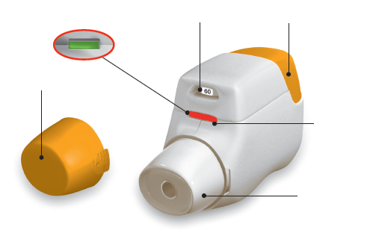
Kontrollvindu
Grønn = inhalator klar for bruk

Doseindikator
Oransje knapp
Beskyttelseshette
Munnstykke
Kontrollvindu
Rød = bekrefter riktig inhalering

Figur A
Før bruk:
- Før første gangs bruk, riv opp den forseglede posen og ta ut inhalatoren. Kast posen og tørkemiddelet.
- Ikke trykk på den oransje knappen før du er klar til å ta en dose
- Ta av beskyttelseshetten ved å trykke lett på pilene som er avmerket på hver side (figur B).

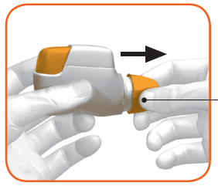
Trykk her og dra

Figur B

TRINN 1: Klargjør dosen din

  - Se inn i munnstykket og kontroller at det ikke er noe som blokkerer det (figur C).
  - Se på kontrollvinduet (skal være rødt, figur C).
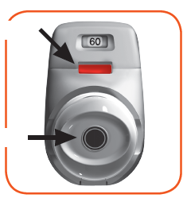
RØDT

Sjekk munnstykkets
åpning

Figur C

1.3 Hold inhalatoren horisontalt med munnstykket mot deg og med den oransje knappen vendt rett opp (figur D).

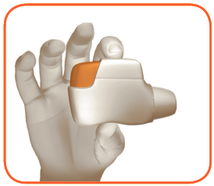

Figur D
1.4 Trykk den oransje knappen helt ned for å klargjøre dosen din (figur E)
Når du trykker knappen helt ned, vil fargen i kontrollvinduet endres fra rød til grønn.

Sørg for at den oransje knappen er vendt rett opp. Ikke hold inhalatoren skrått.
- Slipp den oransje knappen (figur F).
Sørg for å slippe knappen slik at inhalatoren fungerer riktig.

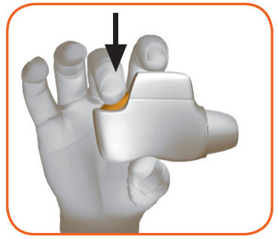
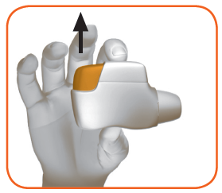

Figur E Figur F

Stopp og Kontroller:

1.6 Sørg for at det fargede kontrollvinduet har endret farge til grønn (figur G).

Legemidlet er nå klart til inhalasjon.

Gå til "TRINN 2: Inhalasjon av legemidlet".

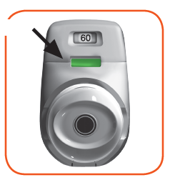
GRØNN

Figur G

Hva skal du gjøre hvis kontrollvinduet fremdeles er rødt etter at du har trykket ned knappen (figur H).
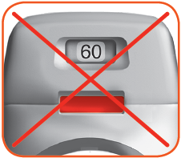

Figur H
Dosen er ikke blitt klargjort. Gå tilbake til “TRINN 1 Klargjør dosen din” og gjenta trinn 1.1 til 1.6.
Trinn 2: Inhalasjon av legemidlet
Les gjennom trinn 2.1 til 2.7 før bruk. Ikke hold inhalatoren skrått.
2.1 Hold inhalatoren vekk fra munnen din, og pust helt ut. Aldri pust ut i inhalatoren (figur I)

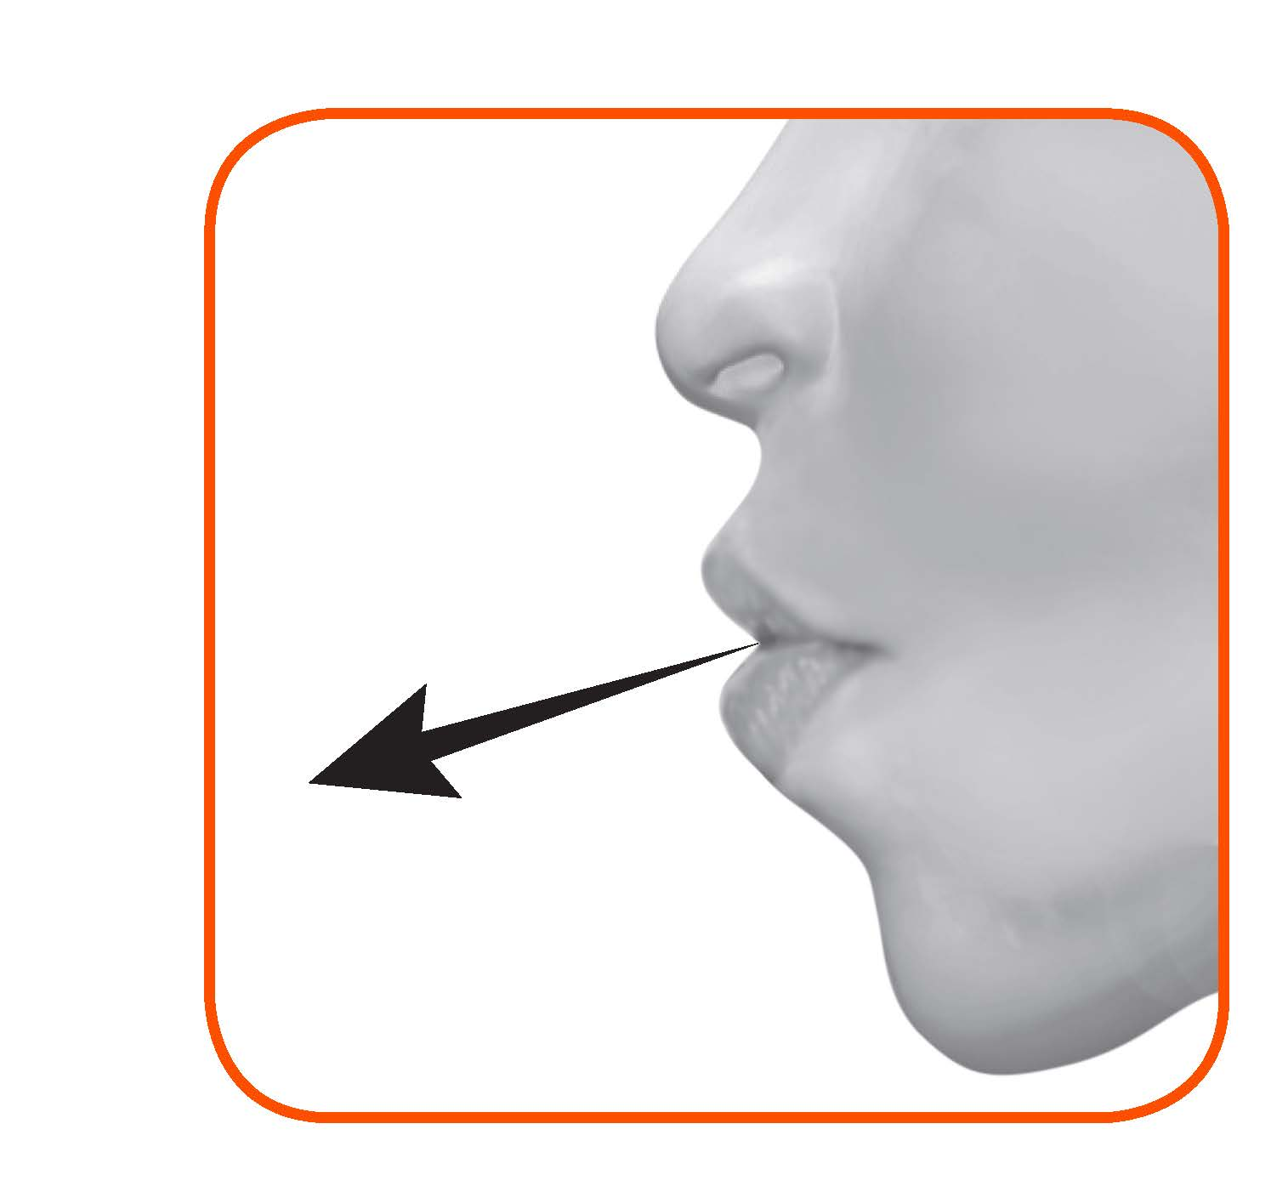

Figur I
- Hold hodet rett, legg munnstykket mellom leppene og lukk leppene godt rundt munnstykket (figur J).
Ikke hold den oransje knappen nede mens du inhalerer.
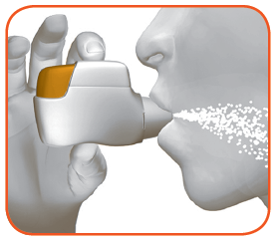

Figur J
- Ta et kraftig og dypt åndedrag inn gjennom munnen. Fortsett å puste inn så lenge som mulig.
Du vil høre et "klikk" som indikerer at du inhalerer på riktig måte. Fortsett å puste inn så lenge som mulig etter at du hører dette "klikket". Noen pasienter hører kanskje ikke "klikket". Bruk kontrollvinduet for å sjekke at du har inhalert på riktig måte.
- Ta inhalatoren ut av munnen.
- Hold pusten så lenge som mulig.
- Pust sakte ut, vekk fra inhalatoren.
Noen pasienter kan oppleve en kornete følelse i munnen, eller en svak søtlig eller bitter smak. Ikke ta en ekstra dose dersom du ikke smaker eller kjenner noe etter inhalasjonen.
Stopp og Kontroller:

- Sjekk at kontrollvinduet nå er rødt (figur K). Dette betyr at du har inhalert dosen riktig.

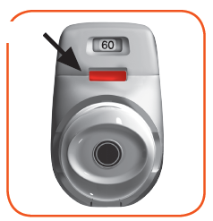
RØDT

Figur K

Hva gjør du hvis kontrollvinduet fortsatt er grønt etter inhalasjon (figur L).
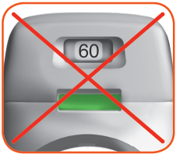

Figur L

Dette betyr at du ikke har inhalert dosen riktig. Gå tilbake til "TRINN 2 Inhalasjon av legemidlet" og gjenta trinn 2.1 til 2.7.

Hvis kontrollvinduet fremdeles ikke endrer farge til rødt, kan du ha glemt å slippe opp den oransje knappen før du inhalerte, eller du har kanskje ikke inhalert kraftig nok. Hvis dette skjer, prøv igjen. Sørg for å slippe den oransje knappen og å puste helt ut. Ta deretter et kraftig og dypt åndedrag gjennom munnstykket.
Rådfør deg med lege dersom kontrollvinduet fremdeles er grønt etter flere forsøk.
Sett beskyttelseshetten tilbake på munnstykket etter hver bruk (figur M). Dette forhindrer kontaminering av inhalatoren med støv eller andre fremmedlegemer. Du bør kaste inhalatoren hvis du mister beskyttelseshetten.
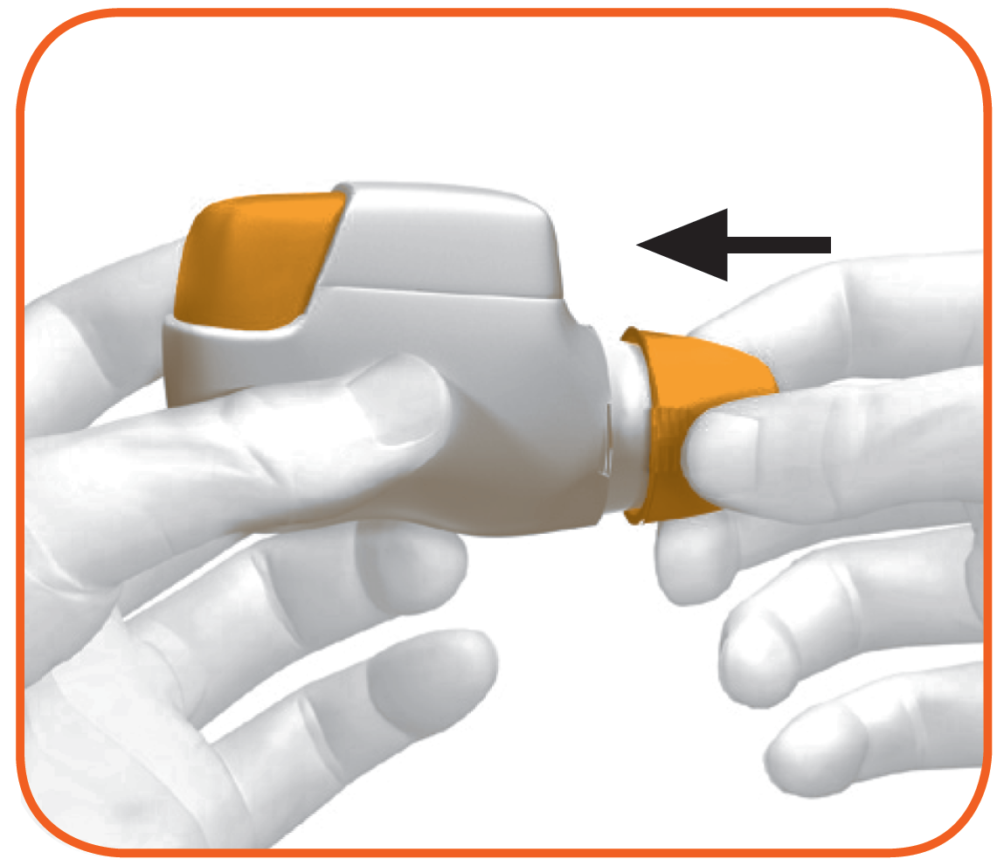

Figur M
Tilleggsinformasjon
Hva bør du gjøre dersom du ved et uhell klargjør en dose?
Oppbevar inhalatoren med beskyttelseshetten på inntil du skal ta dosen din. Da fjerner du beskyttelseshetten og starter på trinn 1.6.
Hvordan fungerer doseindikatoren?
- Doseindikatoren viser det totale antallet doser som er igjen i inhalatoren (figur N).
- Ved første gangs bruk inneholder hver inhalator minst 60 doser, eller minst 30 doser, avhengig av pakningsstørrelsen.
- Hver gang du klargjør en dose ved å trykke på den oransje knappen, vil doseindikatoren bevege seg gradvis mot neste nummer (50, 40, 30, 20, 10, eller 0).

Når bør du gå til anskaffelse av en ny inhalator?
Du bør gå til anskaffelse av en ny inhalator:

- Dersom inhalatoren din ser ut til å være skadet eller du har mistet beskyttelseshetten, eller
- når et rødstripet bånd kommer til syne i doseindikatorvinduet, hvilket betyr at du nærmer deg siste dose (figur N), eller
- dersom inhalatoren din er tom (figur O).
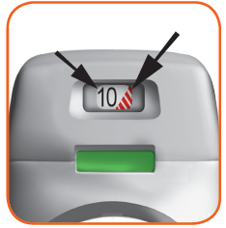
Doseindikatoren går sakte nedover fra 60 til 0: 60, 50, 40, 30, 20, 10, 0.

Rødstripet bånd

Doseindikator

Figur N
Hvordan vet du at inhalatoren din er tom?
Du har kommet til den siste dosen når den oransje knappen ikke går fullstendig tilbake til øvre stilling og blir låst i en mellomstilling (figur O). Selv om den oransje knappen er låst, kan du fremdeles inhalere den siste dosen. Etter det kan ikke inhalatoren brukes igjen, og du må begynne på en ny inhalator.

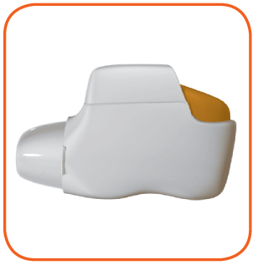
Låst

Figur O
Hvordan bør du rengjøre inhalatoren?
ALDRI bruk vann til å rengjøre inhalatoren, da dette kan skade legemidlet.
Dersom du ønsker å rengjøre inhalatoren, tørk kun utsiden av munnstykket med en tørr serviett eller tørkepapir.

7. INNEHAVER AV MARKEDSFØRINGSTILLATELSEN

Covis Pharma Europe B.V.
Gustav Mahlerplein 2
1082MA Amsterdam
Nederland

8. MARKEDSFØRINGSTILLATELSESNUMMER (NUMRE)

EU/1/14/964/001
EU/1/14/964/002
EU/1/14/964/003

9. DATO FOR FØRSTE MARKEDSFØRINGSTILLATELSE / SISTE FORNYELSE

Dato for første markedsføringstillatelse: 19. november 2014
Dato for siste fornyelse: 23. august 2019

10. OPPDATERINGSDATO

Detaljert informasjon om dette legemidlet er tilgjengelig på nettstedet til Det europeiske legemiddelkontoret (The European Medicines Agency) http://www.ema.europa.eu.

VEDLEGG II

A. TILVIRKER(E) ANSVARLIG FOR BATCH RELEASE

B. VILKÅR ELLER RESTRIKSJONER VEDRØRENDE LEVERANSE OG BRUK

C. ANDRE VILKÅR OG KRAV TIL MARKEDSFØRINGSTILLATELSEN

D. VILKÅR ELLER RESTRIKSJONER VEDRØRENDE SIKKER OG EFFEKTIV BRUK AV LEGEMIDLET

A. TILVIRKER ANSVARLIG FOR BATCH RELEASE

Navn og adresse til tilvirker ansvarlig for batch release

Industrias Farmacéuticas Almirall, S.A.
Ctra. de Martorell 41-61
08740 Sant Andreu de la Barca, Barcelona
Spania

B. VILKÅR ELLER RESTRIKSJONER VEDRØRENDE LEVERANSE OG BRUK

Legemiddel underlagt reseptplikt.

C. ANDRE VILKÅR OG KRAV TIL MARKEDSFØRINGSTILLATELSEN

- Periodiske sikkerhetsoppdateringsrapporter (PSUR-er)

Kravene for innsendelse av periodiske sikkerhetsoppdateringsrapporter (PSUR-er) for dette legemidlet er angitt i EURD-listen (European Union Reference Date list), som gjort rede for i Artikkel 107c(7) av direktiv 2001/83/EF og i enhver oppdatering av EURD-listen som publiseres på nettstedet til Det europeiske legemiddelkontor (the European Medicines Agency).

D. VILKÅR ELLER RESTRIKSJONER VEDRØRENDE SIKKER OG EFFEKTIV BRUK AV LEGEMIDLET

- Risikohåndteringsplan (RMP)

Innehaver av markedsføringstillatelsen skal gjennomføre de nødvendige aktiviteter og intervensjoner vedrørende legemiddelovervåkning spesifisert i godkjent RMP presentert i Modul 1.8.2 i markedsføringstillatelsen samt enhver godkjent påfølgende oppdatering av RMP.

En oppdatert RMP skal sendes inn:
- på forespørsel fra Det europeiske legemiddelkontoret (The European Medicines Agency);
- når risikohåndteringssystemet er modifisert, spesielt som resultat av at det fremkommer ny informasjon som kan lede til en betydelig endring i nytte/risiko profilen eller som resultat av at en viktig milepel (legemiddelovervåkning eller risikominimering) er nådd.

VEDLEGG III

MERKING OG PAKNINGSVEDLEGG

A. MERKING

OPPLYSNINGER SOM SKAL ANGIS PÅ YTRE EMBALLASJE

YTRE ESKE

1. LEGEMIDLETS NAVN

Duaklir Genuair 340 mikrogram/12 mikrogram inhalasjonspulver
aklidinium/formoterolfumaratdihydrat

2. DEKLARASJON AV VIRKESTOFF(ER)

Hver leverte dose inneholder 396 mikrogram aklidiniumbromid (tilsvarende 340 mikrogram aklidinium) og 11,8 mikrogram formoterolfumaratdihydrat.

3. LISTE OVER HJELPESTOFFER

Inneholder også: Laktose
Se pakningsvedlegget for ytterligere informasjon.

4. LEGEMIDDELFORM OG INNHOLD (PAKNINGSSTØRRELSE)

Inhalasjonspulver
1 inhalator med 30 doser
1 inhalator med 60 doser
3 inhalatorer med 60 doser hver

5. ADMINISTRASJONSMÅTE OG -VEI(ER)

Les pakningsvedlegget før bruk.
Til inhalasjon

6. ADVARSEL OM AT LEGEMIDLET SKAL OPPBEVARES UTILGJENGELIG FOR BARN

Oppbevares utilgjengelig for barn.

7. EVENTUELLE ANDRE SPESIELLE ADVARSLER

8. UTLØPSDATO

EXP

Brukes innen 60 dager etter at posen åpnes.

9. OPPBEVARINGSBETINGELSER

Hold Genuair-inhalatoren beskyttet inne i den forseglede posen til administrasjonsperioden starter.

10. EVENTUELLE SPESIELLE FORHOLDSREGLER VED DESTRUKSJON AV UBRUKTE LEGEMIDLER ELLER AVFALL

11. NAVN OG ADRESSE PÅ INNEHAVEREN AV MARKEDSFØRINGSTILLATELSEN

Covis Pharma Europe B.V.
Gustav Mahlerplein 2
1082MA Amsterdam
Nederland

Covis (Covis logo)

12. MARKEDSFØRINGSTILLATELSESNUMMER (NUMRE)

EU/1/14/964/001 1 inhalator med 60 doser

EU/1/14/964/002 3 inhalatorer med 60 doser hver

EU/1/14/964/003 1 inhaler with 30 doses

13. PRODUKSJONSNUMMER<, DONASJONS- OG PRODUKTKODER>

Lot

14. GENERELL KLASSIFIKASJON FOR UTLEVERING

15. BRUKSANVISNING

16. INFORMASJON PÅ BLINDESKRIFT

duaklir genuair

17. SIKKERHETSANORDNING (UNIK IDENTITET) – TODIMENSJONAL STREKKODE

Todimensjonal strekkode, inkludert unik identitet

18. SIKKERHETSANORDNING (UNIK IDENTITET) – I ET FORMAT LESBART FOR MENNESKER

PC:
SN:
NN:

MINSTEKRAV TIL OPPLYSNINGER SOM SKAL ANGIS PÅ GJENNOMTRYKKSPAKNINGER (BLISTER)

ALUMINIUMSPOSE

1. LEGEMIDLETS NAVN

Duaklir Genuair 340 mikrogram/12 mikrogram inhalasjonspulver
aklidinium/formoterolfumaratdihydrat

2. NAVN PÅ INNEHAVEREN AV MARKEDSFØRINGSTILLATELSEN

Covis (Covis logo)

3. UTLØPSDATO

EXP

Brukes innen 60 dager etter at posen åpnes.

4. PRODUKSJONSNUMMER

Lot

5. ANNET

Hold Genuair-inhalatoren beskyttet inne i den forseglede posen til administrasjonsperioden starter.

[pil] Riv her

MINSTEKRAV TIL OPPLYSNINGER SOM SKAL ANGIS PÅ SMÅ INDRE EMBALLASJER

INHALATORETIKETT

1. LEGEMIDLETS NAVN OG ADMINISTRASJONSVEI

Duaklir Genuair 340 mikrog/12 mikrog inhalasjonspulver
aklidinium/formoterolfumaratdihydrat

Til inhalasjon

2. ADMINISTRASJONSMÅTE

3. UTLØPSDATO

EXP

Brukes innen 60 dager etter at posen åpnes.

4. PRODUKSJONSNUMMER

Lot

5. INNHOLD ANGITT ETTER VEKT, VOLUM ELLER ANTALL DOSER

30 doser
60 doser

6. ANNET

Covis (Covis logo)

B. PAKNINGSVEDLEGG

Pakningsvedlegg: Informasjon til pasienten

Duaklir Genuair 340 mikrogram/12 mikrogram inhalasjonspulver
aklidinium/formoterolfumaratdihydrat

Les nøye gjennom dette pakningsvedlegget før du begynner å bruke dette legemidlet. Det inneholder informasjon som er viktig for deg.
- Ta vare på dette pakningsvedlegget. Du kan få behov for å lese det igjen.
- Spør lege, apotek eller sykepleier hvis du har flere spørsmål eller trenger mer informasjon .
- Dette legemidlet er skrevet ut kun til deg. Ikke gi det videre til andre. Det kan skade dem, selv om de har symptomer på sykdom som ligner dine.
- Kontakt lege, apotek eller sykepleier dersom du opplever bivirkninger, inkludert mulige bivirkninger som ikke er nevnt i dette pakningsvedlegget. Se avsnitt 4.

I dette pakningsvedlegget finner du informasjon om:
1. Hva Duaklir Genuair er og hva det brukes mot
2. Hva du må vite før du bruker Duaklir Genuair
3. Hvordan du bruker Duaklir Genuair
4. Mulige bivirkninger
5. Hvordan du oppbevarer Duaklir Genuair
6. Innholdet i pakningen og ytterligere informasjon
Bruksanvisning

1. Hva Duaklir Genuair er og hva det brukes mot

Hva Duaklir Genuair er
Dette legemidlet inneholder to virkestoffer som heter aklidinium og formoterolfumaratdihydrat. Begge stoffer hører til en gruppe legemidler som heter bronkodilatatorer. Bronkodilatatorer virker avslappende på muskulaturen i luftveiene. Det gjør at luftveiene åpnes mer opp og bidrar til at du puster lettere. Genuair-inhalatoren avgir virkestoffene direkte i lungene når du puster inn.

Hva Duaklir Genuair brukes mot
Duaklir Genuair brukes av voksne pasienter som har pustevansker på grunn av en sykdom som heter kronisk obstruktiv lungesykdom (KOLS), hvor luftveiene og luftsekkene blir skadet eller blokkert. Ved å åpne luftveiene, bidrar legemidlet til å lindre symptomer som kortpustethet. Regelmessig inntak av Duaklir Genuair reduserer virkningen av KOLS i hverdagen.

2. Hva du må vite før du bruker Duaklir Genuair

Bruk ikke Duaklir Genuair:
- dersom du er allergisk overfor aklidinium, formoterolfumaratdihydrat eller overfor noen av de andre innholdsstoffene i dette legemidlet (listet opp i avsnitt 6).

Advarsler og forsiktighetsregler
Snakk med lege, apotek eller sykepleier før du bruker Duaklir Genuair hvis du har noen av følgende tilstander/symptomer:
- dersom du har astma. Dette legemidlet skal ikke brukes til behandling av astma.
- dersom du har hjerteproblemer.
- dersom du har epilepsi.
- dersom du har problemer med skjoldbruskkjertelen (hypertyreose).
- dersom du har en tumor i en av binyrene (feokromocytom).
- dersom du har problemer med urinering eller problemer på grunn av forstørret prostata.
- dersom du har en øyesykdom som kalles trangvinklet glaukom, som fører til høyt trykk i øyet.

Avslutt bruken av Duaklir Genuair og oppsøk øyeblikkelig medisinsk hjelp hvis du opplever noe av følgende:
- hvis du opplever plutselig tilstramming i brystet, hoste, tung pust eller åndenød umiddelbart etter å ha brukt legemidlet. Se avsnitt 4.

Duaklir Genuair brukes som vedlikeholdsbehandling (langsiktig) for KOLS. Det skal ikke brukes til å behandle et plutselig anfall av åndenød eller tung pust.

Dersom dine vanlige symptomer på KOLS (åndenød, tung pust, hoste) ikke blir bedre eller blir verre mens du bruker Duaklir Genuair, skal du fortsette å bruke det, men du bør oppsøke legen som fort som mulig i tilfelle du trenger et annet legemiddel.

Hvis du ser lysringer rundt lamper eller fargede bilder, har smerter eller ubehag i øynene eller får forbigående tåkesyn skal du rådføre deg med legen så fort som mulig.

Munntørrhet har blitt observert ved bruk av legemidler som Duaklir Genuair. På lang sikt kan tørr munn føre til karies, så det er derfor viktig å være påpasselig med munnhygienen.

Barn og ungdom

Duaklir Genuair skal ikke brukes til barn eller ungdom under 18 år.

Andre legemidler og Duaklir Genuair
Snakk med lege eller apotek dersom du bruker, nylig har brukt eller planlegger å bruke andre legemidler. Hvis du bruker Duaklir Genuair med visse andre legemidler kan effekten av Duaklir Genuair eller de andre legemidlene bli endret.

Si fra til legen din eller apotek dersom du bruker:
- legemidler til behandling av pustevansker som kan være tilsvarende Duaklir Genuair.
- legemidler som senker kaliumkonsentrasjonen i blodet. Disse omfatter:
- kortikosteroider som du tar gjennom munnen (slik som prednisolon),
- diuretika (som furosemid eller hydroklorotiazid),
- visse legemidler som brukes for pustebesvær (som teofyllin),
- legemidler kalt betablokkere, som kan bli brukt til behandling av høyt blodtrykk eller andre hjerteproblemer (som atenolol eller propranolol) eller til behandling av glaukom (som timolol),
- legemidler som kan forårsake en type endring i den elektriske aktiviteten til hjertet som heter forlengelse av QT-intervallet (observert i et elektrokardiogram). Dette omfatter legemidler til behandling av:
- depresjon (slik som monoaminoksidasehemmere eller trisykliske antidepressiva),
- bakterielle infeksjoner (som erytromycin, klaritromycin, telitromycin),
- allergiske reaksjoner (antihistaminer).

Graviditet og amming
Snakk med lege, sykepleier eller apotek før du tar dette legemidlet dersom du er gravid eller ammer, tror at du kan være gravid eller planlegger å bli gravid. Du skal ikke bruke Duaklir Genuair dersom du er gravid eller ammer med mindre legen gir beskjed om det.

Kjøring og bruk av maskiner
Det er ikke sannsynlig at Duaklir Genuair påvirker evnen til å kjøre eller bruke maskiner. Hos enkelte pasienter kan dette legemidlet forårsake tåkesyn eller svimmelhet. Hvis du får en av disse bivirkninger skal du ikke kjøre eller bruke maskiner før svimmelheten er borte eller synet er som normalt igjen.

Duaklir Genuair inneholder laktose
Dette legemidlet inneholder laktose. Dersom legen din har fortalt deg at du har en intoleranse overfor noen sukkertyper, bør du kontakte legen din før du tar dette legemidlet.

3. Hvordan du bruker Duaklir Genuair

Bruk alltid dette legemidlet nøyaktig slik lege eller apoteket har fortalt deg. Snakk med lege eller apotek hvis du er usikker.

- Den anbefalte dosen er én inhalasjon på morgenen og én inhalasjon på kvelden.
- Duaklir Genuair kan brukes både før eller etter mat og drikke.
- Virkningen av Duaklir Genuair varer i 12 timer. Du bør derfor ta Duaklir Genuair på samme tid morgen og kveld slik at du hele tiden har nok legemiddel i kroppen for å kunne puste lettere gjennom dagen og natten. Når du tar legemidlet på bestemte tidspunkter, er det også lettere å huske på å ta det.
- Den anbefalte dosen kan brukes til eldre pasienter og til pasienter med nyre- eller leverproblemer. Ingen dosejusteringer er nødvendig hos disse pasientene.
- Duaklir Genuair er til inhalasjon.
- Bruksanvisning: Se Bruksanvisning med instrukser om hvordan du bruker Genuair-inhalatoren. Dersom du er usikker på hvordan du bruker Duaklir Genuair, ta kontakt med lege eller apotek.

KOLS er en langvarig sykdom, og Duaklir Genuair er derfor til langtidsbehandling. Du må bruke legemidlet hver dag, to ganger daglig og ikke bare når det oppstår pusteproblemer eller du får KOLS-symptomer.

Dersom du tar for mye av Duaklir Genuair
Hvis du har tatt mer Duaklir Genuair enn du burde, er det mer sannsynlig at du får noen av bivirkningene, som tåkesyn, munntørrhet, kvalme, risting/tremor, hodepine, hjertebank eller økt blodtrykk. Du skal derfor umiddelbart kontakte lege eller oppsøke nærmeste legevakt. Vis frem pakningen til Duaklir Genuair. Du kan ha behov for medisinsk behandling.

Dersom du har glemt å ta Duaklir Genuair
Dersom du glemmer å ta en dose med Duaklir Genuair, ta den så snart som mulig, og ta den neste dosen til vanlig tid. Du skal ikke ta dobbel dose som erstatning for en glemt dose.

Dersom du avbryter behandling med Duaklir Genuair
Dette legemidlet er til langvarig bruk. Dersom du ønsker å avbryte behandlingen skal du først snakke med legen, da symptomene dine kan forverre seg.

Spør lege, apotek eller sykepleier dersom du har noen spørsmål om bruken av dette legemidlet.

4. Mulige bivirkninger

Som alle legemidler kan dette legemidlet forårsake bivirkninger, men ikke alle får det.

Avbryt behandling med dette legemidlet og kontakt lege umiddelbart dersom du:

- utvikler hevelser i ansikt, hals, lepper eller tunge (med eller uten puste- og svelgevansker), kraftig kløende nupper på huden (elveblest), da disse kan være symptomer på en allergisk reaksjon. Frekvensen av denne reaksjonen kan ikke anslås ut ifra tilgjengelige data.

- utvikler tetthet i brystet, hoste, piping eller kortpustethet umiddelbart etter å ha brukt legemidlet. Dette kan være tegn på en tilstand kalt «paradoksal bronkospasme», som er en overdreven og forlenget sammentrekning av musklene i luftveiene som oppstår umiddelbart etter behandling med en bronkodilator. Denne reaksjonen forekommer sjeldent (kan ramme opptil 1 av 1000 personer).

Noen bivirkninger kan være alvorlige: hvis du får noen av disse bivirkninger skal du kontakte lege umiddelbart.

Mindre vanlige (kan ramme opptil 1 av 100 personer)
- Muskelsvakhet, lemus og/eller unormal hjerterytme, da dette kan være tegn på reduksjon i kaliummengden i blodet
- Tretthet, økt tørste og/eller oftere vannlating enn vanlig, da dette kan være tegn på en økning i sukkermengden i blodet
- Hjertebank, da dette kan være tegn på en unormal rask hjerterytme eller en hjerterytmeforstyrrelse

Sjeldne (kan ramme opptil 1 av 1000 personer)
- Plutselige pustevansker eller problemer med å svelge, hevelse i tungen, halsen, lepper eller ansikt, hudutslett og/eller kløe – dette kan være tegn på en allergisk reaksjon

Andre bivirkninger som kan opptre når du bruker Duaklir Genuair:

Vanlige (kan ramme opptil 1 av 10 personer)
- En kombinasjon av sår hals og rennende nese – dette kan være tegn på forkjølelse
- Hodepine
- Smertefull og/eller hyppig vannlating – dette kan være tegn på urinveisinfeksjon
- Hoste
- Diaré
- En tett eller rennende nese og/eller smerte eller trykkfølelse i kinnene eller pannen – dette kan være tegn på bihulebetennelse
- Svimmelhet
- Muskelkramper
- Kvalme
- Søvnvansker
- Tørr munn
- Muskelsmerter
- Infeksjon i tannkjøttet
- Økt konsentrasjon av kreatinfosfokinase (et protein som finnes i muskler) i blodet
- Risting/skjelving
- Angst

Mindre vanlige
- Raskere puls (takykardi)
- Unormal eller uregelmessig hjerterytme (hjertearytmier)
- Brystsmerter eller tetthet i brystet (angina pectoris)
- Tåkesyn
- Endring i stemmen (dysfoni)
- Problemer med vannlatingen eller en følelse av at urinblæren ikke tømmes ordentlig (urinretensjon)
- Et unormalt resultat på elektrokardiogrammet (forlengelse av QT-intervallet), som kan føre til hjerterytmeforstyrrelse
- Smaksforstyrrelser (dysgeusi)
- Halsirritasjon
- Betennelse i munnen (stomatitt)
- Økt blodtrykk
- Rastløshet
- Hudutslett
- Kløe

Melding av bivirkninger
Kontakt lege, apotek eller sykepleier dersom du opplever bivirkninger. Dette gjelder også bivirkninger som ikke er nevnt i pakningsvedlegget. Du kan også melde fra om bivirkninger direkte via det nasjonale meldesystemet som beskrevet i Appendix V. Ved å melde fra om bivirkninger bidrar du med informasjon om sikkerheten ved bruk av dette legemidlet.

5. Hvordan du oppbevarer Duaklir Genuair

Oppbevares utilgjengelig for barn.

Ikke bruk dette legemidlet etter utløpsdatoen som er angitt på inhalatoretiketten, esken og inhalatorposen etter "EXP". Utløpsdatoen er den siste dagen i den angitte måneden.

Dette legemidlet krever ingen spesielle oppbevaringsbetingelser vedrørende temperatur.

Hold Genuair-inhalatoren beskyttet inne i den forseglede posen til du starter å bruke legemidlet.

Brukes innen 60 dager etter at posen åpnes.

Bruk ikke Duaklir Genuair hvis du oppdager at forpakningen er skadet eller har tegn på forringelse.

Etter at du har tatt siste dose skal inhalatoren kastes. Legemidler skal ikke kastes i avløpsvann eller sammen med husholdningsavfall. Spør på apoteket hvordan du skal kaste legemidler som du ikke lenger bruker. Disse tiltakene bidrar til å beskytte miljøet.

6. Innholdet i pakningen og ytterligere informasjon

Sammensetning av Duaklir Genuair
- Virkestoffene er aklidinium og formoterolfumaratdihydrat. Hver leverte dose (dosen som forlater munnstykket) inneholder 396 mikrogram aklidiniumbromid (tilsvarende 340 mikrogram aklidinium) og 11,8 mikrogram formoterolfumaratdihydrat.
- Det andre innholdsstoffet er laktosemonohydrat (for ytterligere informasjon, se «Duaklir Genuair inneholder laktose» på slutten av avsnitt 2)

Hvordan Duaklir Genuair ser ut og innholdet i pakningen
Duaklir Genuair er et hvitt eller nesten hvitt inhalasjonspulver.
Genuair-inhalatoren er en hvit enhet med innebygget doseindikator og en oransje doseringsknapp. Munnstykket er dekket av en avtakbar oransje beskyttelseshette. Inhalatoren leveres forseglet i en beskyttende aluminiumspose som inneholder en pose med tørkemiddel. Etter at inhalatoren er tatt ut av posen, skal posen og tørkemiddelet kastes.

Tilgjengelige pakningsstørrelser:

Eske som inneholder 1 inhalator med 30 doser.
Eske som inneholder 1 inhalator med 60 doser.
Eske som inneholder 3 inhalatorer med 60 doser hver.

Ikke alle pakningsstørrelser vil nødvendigvis bli markedsført.

Innehaver av markedsføringstillatelsen
Covis Pharma Europe B.V.
Gustav Mahlerplein 2
1082MA Amsterdam
Nederland

Tilvirker:
Industrias Farmacéuticas Almirall, S.A.
Ctra. de Martorell 41-61
08740 Sant Andreu de la Barca, Barcelona
Spania

For ytterligere informasjon om dette legemidlet bes henvendelser rettet til den lokale representant for innehaveren av markedsføringstillatelsen:

 | België/Belgique/Belgien  Covis Pharma Europe B.V.  Tel: 80013067 | Lietuva  Covis Pharma Europe B.V.  Tel: 880000890
 | България  Covis Pharma Europe B.V.  Tel: 008002100654 | Luxembourg/Luxemburg  Covis Pharma Europe B.V.  Tel: 80024119
 | Česká republika  Covis Pharma Europe B.V.  Tel: 800144474 | Magyarország  Covis Pharma Europe B.V.  Tel.: 0680021540
 | Danmark  Zentiva Denmark ApS  Tlf.: +45 787 68 400 | Malta  Covis Pharma Europe B.V.  Tel: 80065149
 | Deutschland  Zentiva Pharma GmbH  Tel: +49 (0) 800 53 53 010 | Nederland  Covis Pharma Europe B.V.  Tel: 08000270008
 | Eesti  Covis Pharma Europe B.V  Tel: 8000100776 | Norge  Zentiva Denmark ApS  Tlf: +45 787 68 400
 | Ελλάδα  Specialty Therapeutics IKE  Τηλ: +30 213 02 33 913 | Österreich  Covis Pharma Europe B.V.  Tel: 0800006573
España  Zentiva Spain S.L.U.  Tel: +34 671 365 828 |  | Polska  Covis Pharma Europe B.V.  Tel.: 0800919353
France  Zentiva France  Tél: +33 (0) 800 089 219 |  | Portugal  Zentiva Portugal, Lda  Tel: +351210601360
Hrvatska  Covis Pharma Europe B.V.  Tel: 08004300 |  | România  Covis Pharma Europe B.V.  Tel: 0800410175
Ireland  Covis Pharma Europe B.V.  Tel: 1800937485 |  | Slovenija  Covis Pharma Europe B.V.  Tel: 080083003
Ísland  Zentiva Denmark ApS  Sími: +354 539 5025 |  | Slovenská republika  Covis Pharma Europe B.V.  Tel: 0800008203
Italia  Covis Pharma Europe B.V.  Tel: 800168094 |  | Suomi/Finland  Zentiva Denmark ApS  Puh/Tel: +358 942 598 648
Κύπρος  Specialty Therapeutics IKE  Τηλ: +30 213 02 33 913 |  | Sverige  Zentiva Denmark ApS  Tel: +46 840 838 822
Latvija
Covis Pharma Europe B.V.
Tel: 80005962

Dette pakningsvedlegget ble sist oppdatert {måned ÅÅÅÅ}.

Detaljert informasjon om dette legemidlet er tilgjengelig på nettstedet til Det europeiske legemiddelkontoret (The European Medicines Agency): http://www.ema.europa.eu.
Bruksanvisning

Dette avsnittet inneholder informasjon om hvordan du bruker Genuair-inhalatoren. Det er viktig at du leser denne informasjonen, da Genuair inhalatoren kan fungere ulikt sammenlignet med andre inhalatorer du har brukt tidligere. r. Dersom du har spørsmål om hvordan du bruker inhalatoren, rådfør deg med lege, apotek eller sykepleier.

Bruksanvisningen er inndelt i følgende avsnitt:
- Komme i gang
- Trinn 1: Klargjør dosen din
- Trinn 2: Inhalasjon av legemidlet
- Tilleggsinformasjon

Komme i gang

Les denne bruksanvisningen før du begynner å bruke legemidlet.

Bli kjent med de ulike delene av Genuair-inhalatoren.

Kontrollvindu
Grønn = inhalator klar for bruk

Doseindikator
Oransje knapp

Beskyttelseshette

Kontrollvindu
Rød = bekrefter riktig inhalering

Munnstykke

Figur A
Før bruk:
- Før første gangs bruk, riv opp den forseglede posen og ta ut inhalatoren. Kast posen og tørkemiddelet.
- Ikke trykk på den oransje knappen før du er klar til å ta en dose.
- Ta av beskyttelseshetten ved å trykke lett på pilene som er avmerket på hver side (figur B).

Trykk her og dra

Figur B

TRINN 1: Klargjør dosen din

- Se inn i munnstykket og kontroller at det ikke er noe som blokkerer det (figur C).
- Se på kontrollvinduet (skal være rødt, figur C).
RØDT
Sjekk munnstykkets-
åpning

Figur C

1.3 Hold inhalatoren horisontalt med munnstykket mot deg og med den oransje knappen vendt rett opp (figur D).

Figur D

1.4 Trykk den oransje knappen helt ned for å klargjøre dosen din (figur E)
Når du trykker knappen helt ned, vil fargen i kontrollvinduet endres fra rød til grønn.

Sørg for at den oransje knappen er vendt rett opp. Ikke hold inhalatoren skrått.
- Slipp den oransje knappen (figur F).
Sørg for å slippe knappen slik at inhalatoren fungerer riktig.

Figur E Figur F

Stopp og Kontroller:

1.6 Sørg for at det fargede kontrollvinduet har endret farge til grønn (figur G).

Legemidlet er nå klart til inhalasjon.

Gå til "TRINN 2: Inhalasjon av legemidlet"
GRØNN

Figur G

Hva skal du gjøre hvis kontrollvinduet fremdeles er rødt etter at du har trykket ned knappen (figur H).

Figur H
Dosen er ikke blitt klargjort. Gå tilbake til "TRINN 1 Klargjør dosen din" og gjenta trinn 1.1 til 1.6.
Trinn 2: Inhalasjon av legemidlet
Les gjennom trinn 2.1 til 2.7 før bruk. Ikke hold inhalatoren skrått.

2.1 Hold inhalatoren vekk fra munnen din, og pust helt ut. Aldri pust ut i inhalatoren (figur I)

Figur I
- Hold hodet rett, legg munnstykket mellom leppene og lukk leppene godt rundt munnstykket (figur J).
Ikke hold den oransje knappen nede mens du inhalerer.

Figur J
- Ta et kraftig og dypt åndedrag inn gjennom munnen. Fortsett å puste inn så lenge som mulig.
Du vil høre et "klikk" som indikerer at du inhalerer på riktig måte. Fortsett å puste inn så lenge som mulig etter at du hører dette "klikket". Noen pasienter hører kanskje ikke "klikket". Bruk kontrollvinduet for å sjekke at du har inhalert på riktig måte.
- Ta inhalatoren ut av munnen.
- Hold pusten så lenge som mulig.
- Pust sakte ut, vekk fra inhalatoren.
Noen pasienter kan oppleve en kornete følelse i munnen, eller en svak søtlig eller bitter smak. Ikke ta en ekstra dose dersom du ikke smaker eller kjenner noe etter inhalasjon.
Stopp og Kontroller:

- Sjekk at kontrollvinduet nå er rødt (figur K). Dette betyr at du har inhalert dosen riktig.

RØDT

Figur K

Hva gjør du hvis kontrollvinduet fortsatt er grønt etter inhalasjon (figur L).

Figur L

Dette betyr at du ikke har inhalert dosen riktig. Gå tilbake til "TRINN 2 Inhalasjon av legemidlet" og gjenta trinn 2.1 til 2.7.

Hvis kontrollvinduet fremdeles ikke endrer farge til rødt, kan du ha glemt å slippe opp den oransje knappen før du inhalerte, eller du har kanskje ikke inhalert kraftig nok. Hvis dette skjer, prøv igjen. Sørg for å slippe den oransje knappen og å puste helt ut. Ta deretter et kraftig og dypt åndedrag gjennom munnstykket.
Rådfør deg med lege dersom kontrollvinduet fremdeles er grønt etter flere forsøk.
Sett beskyttelseshetten tilbake på munnstykket etter hver gangs bruk (figur M). Dette forhindrer kontaminering av inhalatoren med støv eller andre fremmedlegemer. Du bør kaste inhalatoren hvis du mister beskyttelseshetten.

Figur M
Tilleggsinformasjon
Hva bør du gjøre dersom du ved et uhell klargjør en dose?
Oppbevar inhalatoren med beskyttelseshetten på inntil du skal ta dosen din. Da fjerner du beskyttelseshetten og starter på trinn 1.6.
Hvordan fungerer doseindikatoren?
- Doseindikatoren viser det totale antallet doser som er igjen i inhalatoren (figur N).
- Ved første gangs bruk inneholder hver inhalator minst 60 doser, eller minst 30 doser, avhengig av pakningsstørrelsen.
- Hver gang du klargjør en dose ved å trykke på den oransje knappen, vil doseindikatoren bevege seg gradvis mot neste nummer (50, 40, 30, 20, 10, eller 0).

Når bør du gå til anskaffelse av en ny inhalator?
Du bør gå til anskaffelse av en ny inhalator:
- Dersom inhalatoren din ser ut til å være skadet eller du har mistet beskyttelseshetten, eller
- når et rødstripet bånd kommer til syne i doseindikatorvinduet, hvilket betyr at du nærmer deg siste dose (figur N), eller
- dersom inhalatoren din er tom (figur O).

Rødstripet bånd

Doseindikator

Doseindikatoren går sakte nedover fra 60 til 0: 60, 50, 40, 30, 20, 10, 0.

Figur N
Hvordan vet du at inhalatoren din er tom?
Du har kommet til den siste dosen når den oransje knappen ikke går fullstendig tilbake til øvre stilling og blir låst i en mellomstilling (figur O). Selv om den oransje knappen er låst, kan du fremdeles inhalere den siste dosen. Etter det kan ikke inhalatoren brukes igjen, og du må begynne på en ny inhalator.

Låst

Figur O
Hvordan bør du rengjøre inhalatoren?
ALDRI bruk vann til å rengjøre inhalatoren, da dette kan skade legemidlet.
Dersom du ønsker å rengjøre inhalatoren, tørk kun utsiden av munnstykket med en tørr serviett eller tørkepapir.

